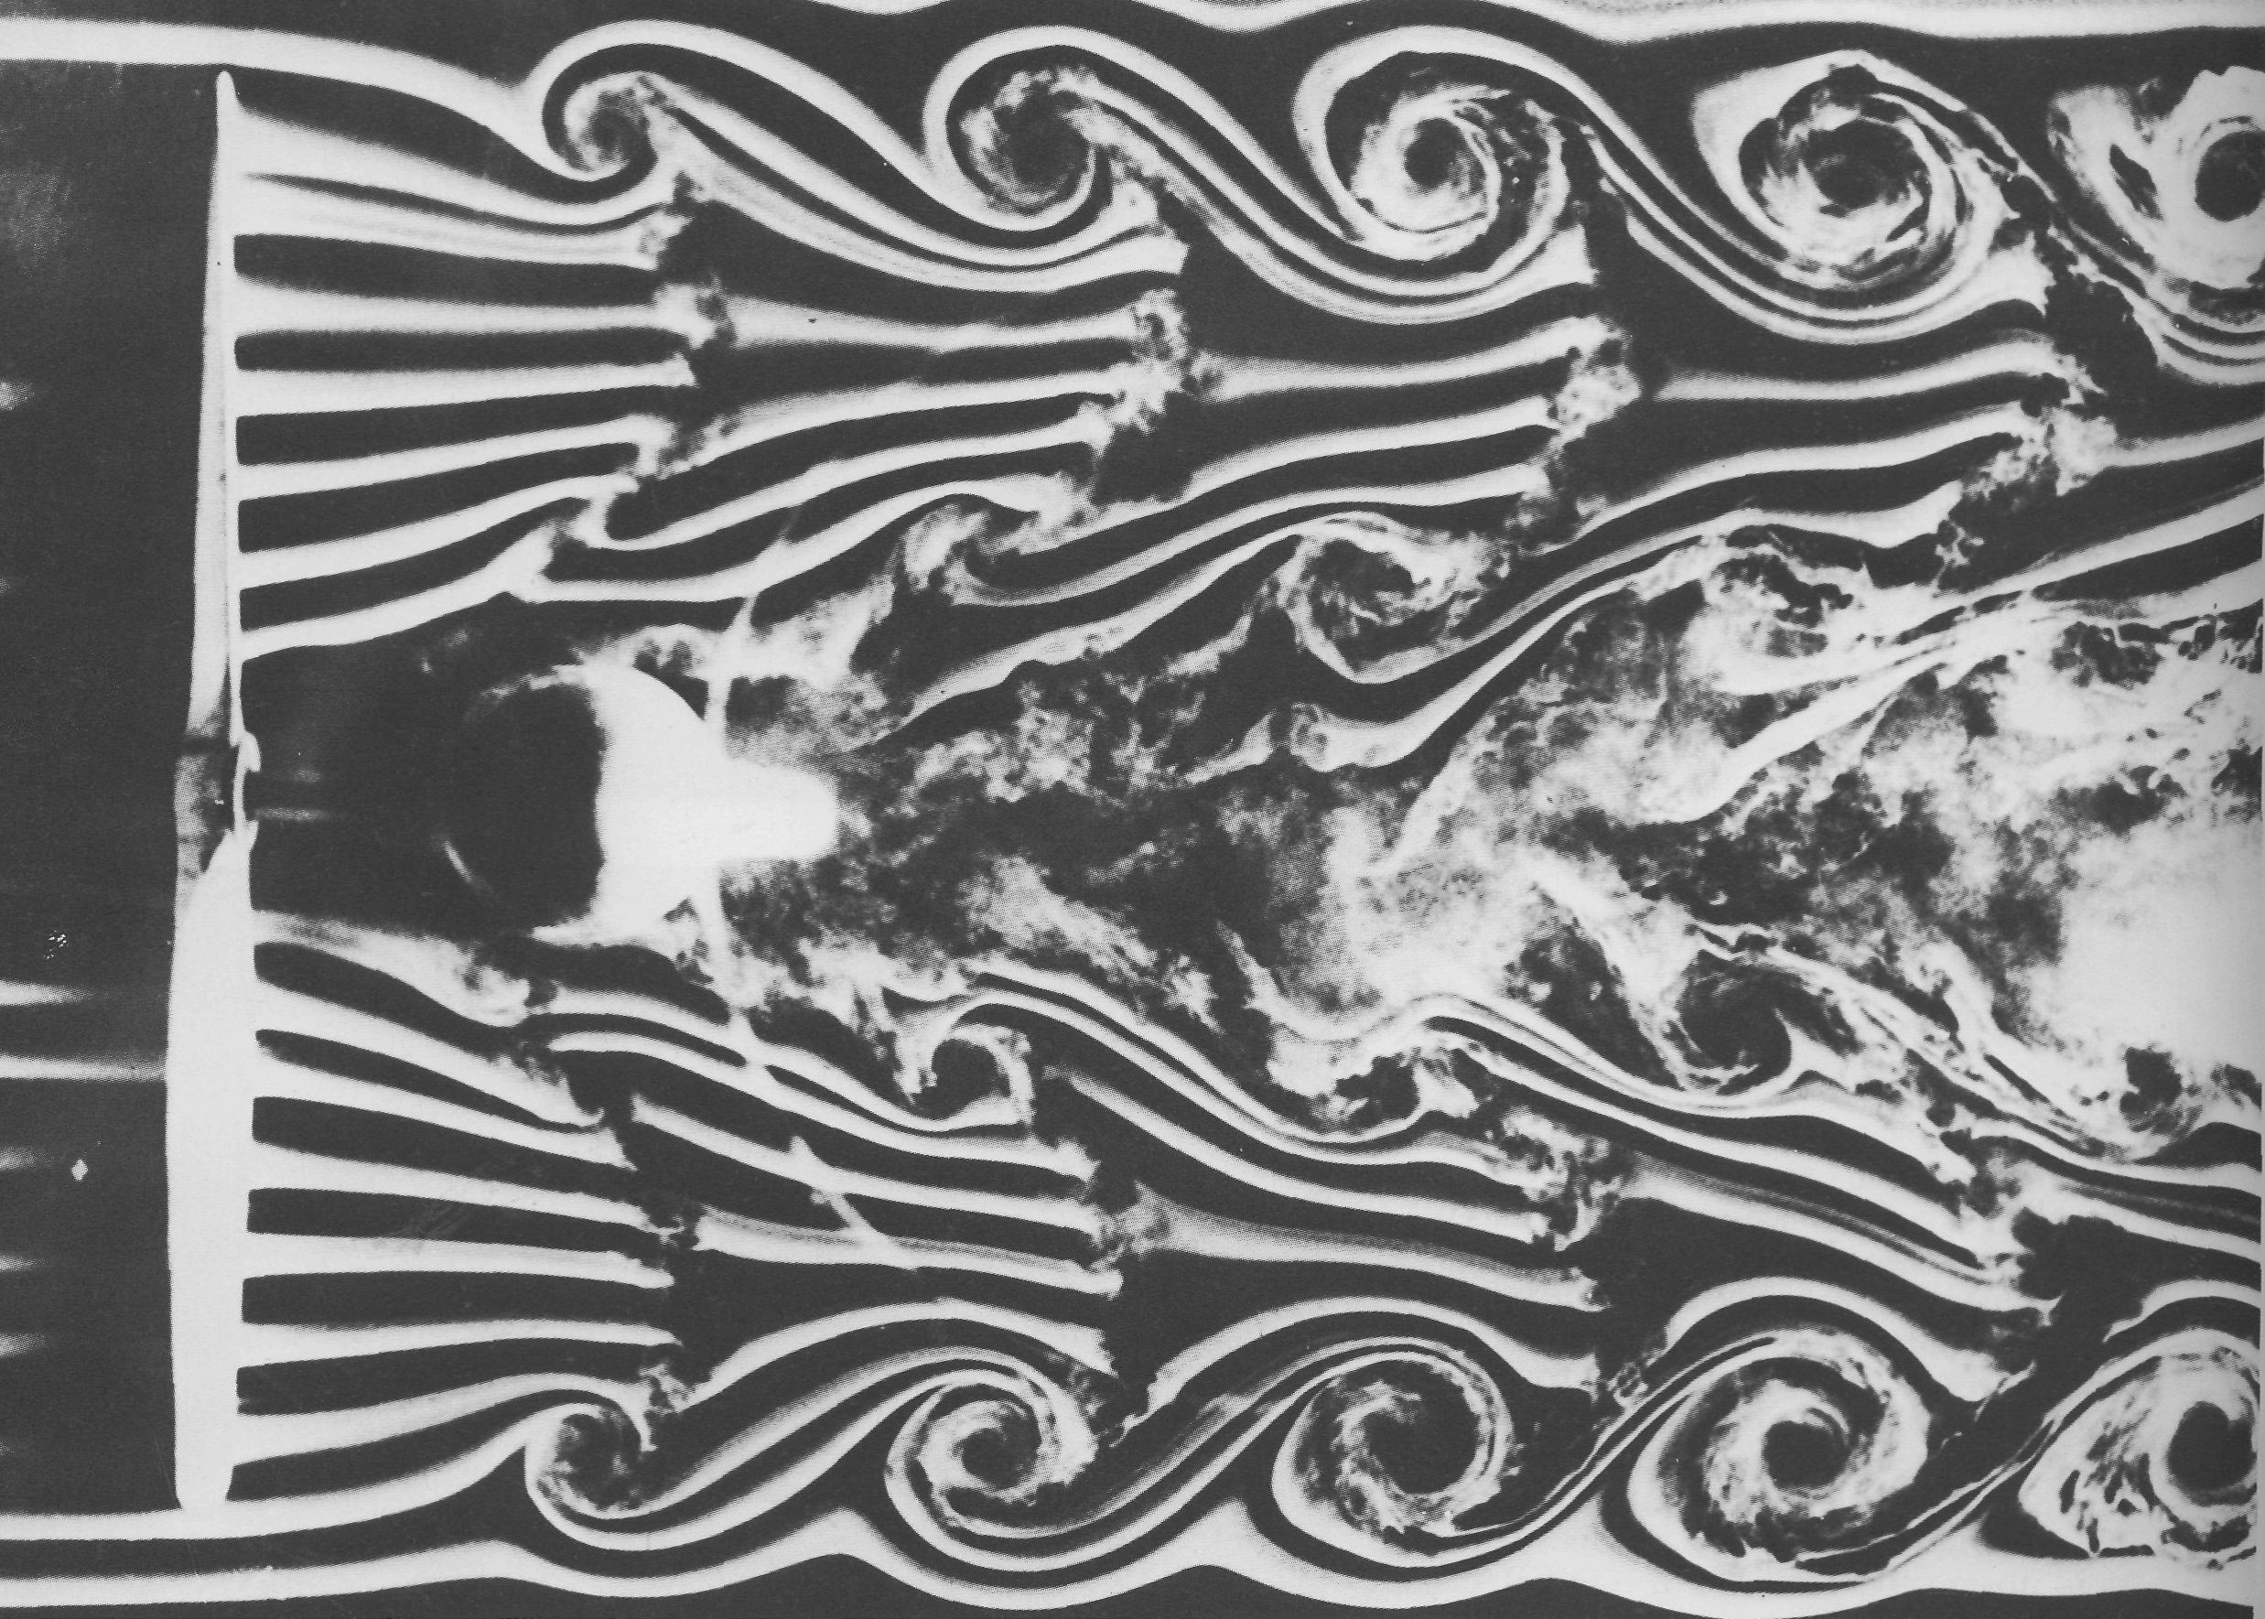

Рисунок54(75). Вихри за вращающимся винтом.
Впечатляющая картина винтовых концевых и корневых вихрей визуализирована дымом в аэродинамической трубе Университета Нотр-Дам. Поток движется со скоростью 48 фут/с, винт вращается со скоростью 4080 об/мин. [Brown, 1971], любезно предоставлено Т. Дж. Мюллером (Т. J. Mueller)

